Государственный стандарт Союза ССР ГОСТ 24132-80
"Детали крепления трубопроводов. Скобы. Конструкция и размеры"
(введен в действие постановлением Госстандарта СССР
от 25 апреля 1980 г. N 1891)

Pipe-line fastening parts. Cramps. Design and dimensions

Взамен ГОСТ 16684-71
Срок введения с 1 января 1981 г.

1. Настоящий стандарт распространяется на скобы диаметром D от 6 до 430 мм.
2. Конструкция и размеры скоб должны соответствовать указанным на чертеже и в таблице.
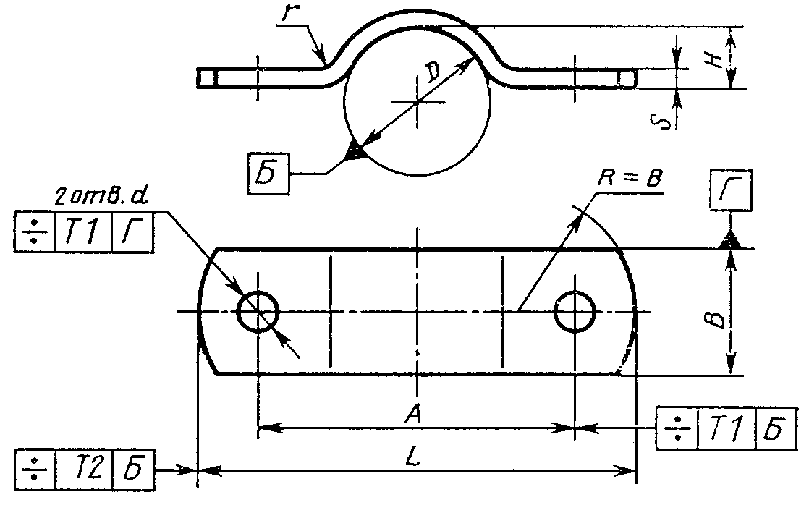

"Чертеж"

Примечания:
1. Все размеры, кроме размеров В и s, обеспечиваются инструментом
2. Отклонение от центра радиуса R относительно оси поверхностен Г не должно быть более 1 мм.

Размеры, мм
┌───────┬───────────────────┬───────┬──────┬────┬──────┬───────┬───────────────────┬───────────────┐
│ D │ A │ B x s │ Н │ L │ d │ r │Масса 1000 шт., кг │ Применяемость │
│ │ │ │ │ │ H14 │ │ │ │
│ ├─────────┬─────────┤ │ │ │ │ │ │ │
│ │ Номин. │ Пред. │ │ │ │ │ │ │ │
│ │ │ откл. │ │ │ │ │ │ │ │
├───────┼─────────┼─────────┼───────┼──────┼────┼──────┼───────┼───────────────────┼───────────────┤
│ 6 │ 26 │ +-0,5 │ 16Х2 │ 2 │ 42 │ 5,8 │ 4,5 │ 9,8 │ │
│ │ │ │ │ │ │ │ │ │ │
│ 8 │ 28 │ │ │ 2 │ 44 │ │ │ 10,2 │ │
│ │ │ │ │ │ │ │ │ │ │
│ 10 │ 30 │ │ │ 3 │ 46 │ │ │ 10,9 │ │
│ │ │ │ │ │ │ │ │ │ │
│ 12 │ 32 │ │ │ 4 │ 48 │ │ │ 11,6 │ │
│ │ │ ├───────┼──────┼────┼──────┤ │ │ │
│ 14 │ 40 │ │ 22Х3 │ 5 │ 62 │ 7,0 │ │ 32,1 │ │
│ │ │ │ │ │ │ │ │ │ │
│ 16 │ 42 │ │ │ 6 │ 64 │ │ │ 34,1 │ │
│ │ │ │ │ │ │ │ │ │ │
│ 18 │ 44 │ │ │ 7 │ 66 │ │ │ 36,1 │ │
│ │ │ │ │ │ │ │ │ │ │
│ 20 │ 46 │ │ │ 8 │ 68 │ │ │ 38,1 │ │
│ │ │ │ ├──────┼────┼──────┤ │ │ │
│ 22 │ 50 │ │ │ 9 │ 72 │ 9,0 │ │ 39,2 │ │
│ │ │ │ │ │ │ │ │ │ │
│ 25 │ 55 │ │ │ 10 │ 77 │ │ │ 41,2 │ │
│ │ │ ├───────┼──────┼────┤ │ │ │ │
│ 28 │ 55 │ │ 30Х3 │ 11 │ 85 │ │ │ 63,4 │ │
│ │ │ │ │ │ │ │ │ │ │
│ 32 │ 60 │ │ │ 12 │ 90 │ │ │ 67,4 │ │
│ │ │ │ │ │ │ │ │ │ │
│ 36 │ 65 │ │ │ 14 │ 95 │ │ │ 72,4 │ │
│ │ │ │ │ │ │ │ │ │ │
│ 40 │ 70 │ │ │ 16 │100 │ │ │ 77,4 │ │
│ │ │ │ │ │ │ │ │ │ │
│ 45 │ 75 │ │ │ 18 │105 │ │ │ 82,4 │ │
│ │ │ │ │ │ │ │ │ │ │
│ 50 │ 80 │ │ │ 20 │110 │ │ │ 87,4 │ │
│ │ │ ├───────┼──────┼────┼──────┼───────┤ │ │
│ 55 │ 90 │ │ 30Х4 │ 23 │120 │ 11,0 │ 6,0 │ 126,2 │ │
│ │ │ │ │ │ │ │ │ │ │
│ 60 │ 95 │ │ │ 25 │125 │ │ │ 134,2 │ │
│ │ │ │ │ │ │ │ │ │ │
│ 65 │ 100 │ │ │ 28 │130 │ │ │ 141,2 │ │
│ │ │ │ │ │ │ │ │ │ │
│ 70 │ 105 │ │ │ 30 │135 │ │ │ 149,2 │ │
│ │ │ │ │ │ │ │ │ │ │
│ 75 │ 110 │ │ │ 33 │140 │ │ │ 157,2 │ │
│ │ │ │ ├──────┼────┼──────┤ │ │ │
│ 80 │ 120 │ │ │ 35 │150 │ 13,0 │ │ 166,2 │ │
│ │ │ │ │ │ │ │ │ │ │
│ 85 │ 125 │ │ │ 38 │155 │ │ │ 173,2 │ │
│ │ │ │ │ │ │ │ │ │ │
│ 90 │ 130 │ │ │ 40 │160 │ │ │ 181,2 │ │
│ │ │ │ │ │ │ │ │ │ │
│ 95 │ 135 │ │ │ 43 │165 │ │ │ 189,2 │ │
│ │ │ │ │ │ │ │ │ │ │
│ 100 │ 140 │ │ │ 45 │170 │ │ │ 197,2 │ │
│ │ │ │ │ │ │ │ │ │ │
│ 105 │ 145 │ │ │ 48 │175 │ │ │ 204,2 │ │
│ │ │ │ │ │ │ │ │ │ │
│ 110 │ 150 │ │ │ 50 │180 │ │ │ 211,2 │ │
│ │ │ ├───────┼──────┼────┼──────┤ │ │ │
│ 115 │ 160 │ │ 40Х4 │ 53 │200 │ 17,0 │ │ 299,3 │ │
│ │ │ │ │ │ │ │ │ │ │
│ 120 │ 165 │ │ │ 55 │205 │ │ │ 313,3 │ │
│ │ │ │ │ │ │ │ │ │ │
│ 125 │ 170 │ │ │ 58 │210 │ │ │ 325,3 │ │
│ │ │ │ │ │ │ │ │ │ │
│ 130 │ 175 │ │ │ 60 │215 │ │ │ 335,3 │ │
│ │ │ │ │ │ │ │ │ │ │
│ 135 │ 180 │ │ │ 63 │220 │ │ │ 345,3 │ │
│ │ │ │ │ │ │ │ │ │ │
│ 140 │ 185 │ │ │ 65 │225 │ │ │ 355,3 │ │
│ │ │ │ │ │ │ │ │ │ │
│ 145 │ 190 │ │ │ 68 │230 │ │ │ 365,3 │ │
│ │ │ │ │ │ │ │ │ │ │
│ 150 │ 195 │ │ │ 70 │235 │ │ │ 375,6 │ │
│ │ │ ├───────┼──────┼────┤ ├───────┤ │ │
│ 155 │ 205 │ │ 40Х5 │ 73 │245 │ │ 7,5 │ 488,6 │ │
│ │ │ │ │ │ │ │ │ │ │
│ 160 │ 210 │ │ │ 75 │250 │ │ │ 501,6 │ │
│ │ │ │ │ │ │ │ │ │ │
│ 165 │ 215 │ │ │ 78 │255 │ │ │ 513,6 │ │
│ │ │ │ │ │ │ │ │ │ │
│ 170 │ 220 │ │ │ 80 │260 │ │ │ 525,6 │ │
│ │ │ │ │ │ │ │ │ │ │
│ 175 │ 225 │ │ │ 83 │265 │ │ │ 537,6 │ │
│ │ │ │ │ │ │ │ │ │ │
│ 180 │ 230 │ │ │ 85 │270 │ │ │ 549,6 │ │
│ │ │ │ │ │ │ │ │ │ │
│ 185 │ 235 │ │ │ 88 │275 │ │ │ 561,6 │ │
│ │ │ │ │ │ │ │ │ │ │
│ 190 │ 240 │ │ │ 90 │280 │ │ │ 573,6 │ │
│ │ │ │ │ │ │ │ │ │ │
│ 195 │ 245 │ │ │ 93 │285 │ │ │ 585,6 │ │
│ │ │ │ │ │ │ │ │ │ │
│ 200 │ 250 │ │ │ 95 │290 │ │ │ 596,6 │ │
│ │ │ │ │ │ │ │ │ │ │
│ 210 │ 260 │ │ │ 97 │300 │ │ │ 621,6 │ │
│ │ │ │ │ │ │ │ │ │ │
│ 225 │ 275 │ │ │ 105 │315 │ │ │ 661,6 │ │
│ │ ├─────────┼───────┼──────┼────┼──────┼───────┤ │ │
│ 245 │ 310 │ +-1,0 │ 50Х6 │ 115 │360 │ 22,0 │ 9,0 │ 1107,0 │ │
│ │ │ │ │ │ │ │ │ │ │
│ 260 │ 325 │ │ │ 122 │375 │ │ │ 1167,0 │ │
│ │ │ │ │ │ │ │ │ │ │
│ 275 │ 340 │ │ │ 130 │390 │ │ │ 1232,0 │ │
│ │ │ │ │ │ │ │ │ │ │
│ 300 │ 365 │ │ │ 140 │415 │ │ │ 1317,0 │ │
│ │ │ │ │ │ │ │ │ │ │
│ 330 │ 395 │ │ │ 155 │445 │ │ │ 1437,0 │ │
│ │ │ │ │ │ │ │ │ │ │
│ 360 │ 425 │ │ │ 170 │475 │ │ │ 1532,0 │ │
│ │ │ │ │ │ │ │ │ │ │
│ 380 │ 445 │ │ │ 180 │495 │ │ │ 1612,0 │ │
│ │ │ │ │ │ │ │ │ │ │
│ 430 │ 495 │ │ │ 205 │545 │ │ │ 1792,0 │ │
└───────┴─────────┴─────────┴───────┴──────┴────┴──────┴───────┴───────────────────┴───────────────┘

Пример условного обозначения скобы D=25 мм из стали марки 08 кп с покрытием Ц9.хр:

Скоба 25-08кп-Ц9.хр ГОСТ 24132-80

3. Технические требования - по ГОСТ 24140-80.

